1814; Exercices divers chapitres 11-12 allez hop 5; Hitta orden i texten och översätt:

sjunga | du gillar; gillar du det? | avskyr | lyssna (på)
äta | bror | tillsammans | när
laga mat | läxor | göra | läsa

lästräning; läs 2&2 eller halvhögt för dig själv texten: börja med att stryka alla sista bokstäver du INTE skall uttala
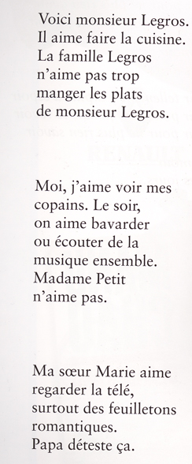 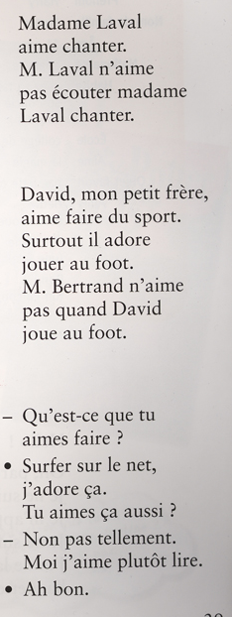 lyssna här

hur uttalas: ai______; u_______; ille_________; ou________?

leta i en ordlista och skriv upp följande djur på franska:

en gris | en ko | en kanin
en anka | en älg | en gås
en fluga | en räv | en häst
en apa | un coq | un oiseau
une poule | un ours | un lynx
un serpent | une baleine | en requin

läs och försök förstå:

EN och ETT heter på franska UN eller UNE; orden är antingen killord (=maskulina ord) eller tjejord (=feminina ord), TJEJORDEN (DE FEMININA ORDEN) SLUTAR OFTAST PÅ –E OCH DÅ HETER EN/ETT ALLTID UNE

regel: tjejord (=feminina ord, slutar oftast på -e) då heter en/ett UNE

killorden (de maskulina orden, slutar sällan på –e) då heter en/ett UN

ex) un pull = en tröja, une chemise = en skjorta

*nu pekar vi på bilen, huset, stolen, bordet och då får vi bestämd form; i svenskan lägger till en ändelse: benet, pojken, huset, kompisen

i franskan måste man sätta ett ord framför ordet; antingen LE eller LA

vid killord (maskulina ord, slutar sällan på –e) sätter man ALLTID LE framför ordet

vid tjejord (feminina ord, slutar oftast på –e) sätter man ALLTID LA framför ordet

ex) le pull = tröjan, la chemise = skjortan

försök nu göra följande övningar:

en, ett : maskulina ord (un); feminina ord (une)

 | pied | m | en fot |  |  | tête | f | ett huvud
 | voiture | f | en bil |  |  | bras | m | en arm
 | vélo | m | en cykel |  |  | main | f | en hand
 | montre | f | en klocka |  |  | cahier | m | ett skrivhäfte
 | train | m | ett tåg |  |  | gorge | f | en hals

bestämd form: maskulina ord (le); feminina ord (la)

 | pied | m | foten |  |  | tête | f | huvudet
 | voiture | f | bilen |  |  | bras | m | armen
 | vélo | m | cykeln |  |  | main | f | handen
 | montre | f | klockan |  |  | cahier | m | skrivhäftet
 | train | m | tåget |  |  | gorge | f | halsen

blandat; exercice mixte

 | bouche | f | munnen |  |  | vache | f | kossan
 | doigt | m | ett finger |  |  | cochon | m | grisen
 | jambe | f | ett ben |  |  | bisou | m | en puss
 | dos | m | ryggen |  |  | soupe | f | soppan
 | chat | m | en katt |  |  | entrée | f | en förrätt
använd ordlistan! försök nu att skriva rätt former på följande ord som kanske inte alltid följer regeln:

 | livre |  | boken |  |  | garage |  | ett garage
 | dent |  | en tand |  |  | plage |  | en strand
 | moustique |  | en mygga |  |  | discussion |  | diskussionen
 | chapitre |  | ett kapitel |  |  | café |  | en kaffe
 | contrôle |  | provet |  |  | portable |  | mobiltelefonen
 | station |  | en station |  |  | ventre |  | magen

en vanlig övning: LA FORME + LE MASCULIN ET LE FÉMININ 2

 | pull | m | tröjan |  |  | chat | m | en katt
 | voiture | f | en bil |  |  | voiture | f | bilen
 | fille | f | flickan |  |  | devoir | m | en läxa
 | vélo | m | cykeln |  |  | vache | f | kon
 | montre | f | en klocka |  |  | école | f | en skola
 | chemise | f | skjortan |  |  | cochon | m | en gris

c’est combien? | quelle heure est-il? | tu habites où? | c’est quel jour? | c’est quelle couleur? | quel temps fait-il?
c’est 65 euros | il est cinq heures dix | à Årjäng | måndag | grön | il fait beau
c’est 75 euros | il est huit heures vingt | à Töcksfors | tisdag | grå | il fait chaud
c’est 90 euros | il est trois heures moins cinq | à Paris | onsdag | svart | il fait froid
c’est 86 euros | il est quatre heures moins dix | à Lille | torsdag | vit | il fait du vent
c’est 46 euros | il est sept heures moins vingt-cinq | à Rennes | fredag | gul | il fait mauvais
c’est 72 euros | il est six heures et demie | à Nice | lördag | blå | il neige
c’est 93 euros | il est deux heures et quart | à Pau | söndag | brun | il pleut

